Приложение к распоряжению председателя Комитета по культуре и искусству Мурманской области

**Границы территории объекта культурного наследия**

**регионального значения**

**«Памятник Героям-подводникам, павшим при**

**исполнении служебных обязанностей»**

(Североморская пригородная зона, г. Полярный[1])

1. Описание границы территории объекта культурного наследия регионального значения «Памятник Героям-подводникам, павшим при исполнении служебных обязанностей»(далее – Памятник).

Граница территории Памятника проходит вдоль ограждения бордюра братских могил, включая каменный постамент обелиска. Точка 1 соответствует западному углу бордюра у нижней ступени лестницы. От точки 1 до точки 2 граница проходить вдоль внешней стороны бордюра в северо-восточном направлении 2,8 м. От точки 2 до точки 7 граница проходит через точки 3-6 по низу каменного основания обелиска, сложенного из необработанного камня, и повторяет его конфигурацию. Точка 7 расположена на внешней части лицевой стороны подпорной стенки братских могил. От точки 7 до точки 8 граница проходит 9,4 м в юго-восточном направлении вдоль подпорной стенки. Точка 8 соответствует восточному углу подпорной стенки. В точке 8 граница поворачивает под прямым углом и проходит 2,9 м в юго-западном направлении до точки 9. В точке 9 граница поворачивает под прямым углом в северо-западном направлении, проходит вдоль бордюра 12,7 м и замыкается на точку 1.

1. Перечень координат поворотных (характерных) точек границ территории Памятника

|  |  |  |
| --- | --- | --- |
| Обозначение  (номер)  характерной  точки | Координаты характерных  точек в местной системе  координат (МСК-51) | |
| Х | Y |
| 1. | 668899.34 | 1457688.85 |
| 2. | 668900.84 | 1457691.26 |
| 3. | 668901.15 | 1457692.00 |
| 4. | 668901.19 | 457692.90 |
| 5. | 668899.32 | 1457694.10 |
| 6. | 668898.44 | 1457693.70 |
| 7. | 668898.02 | 1457693.04 |
| 8. | 668890.03 | 1457697.94 |
| 9. | 668888.51 | 1457695.45 |

1. Карта-схема границ территории Памятника (масштаб 1:500)

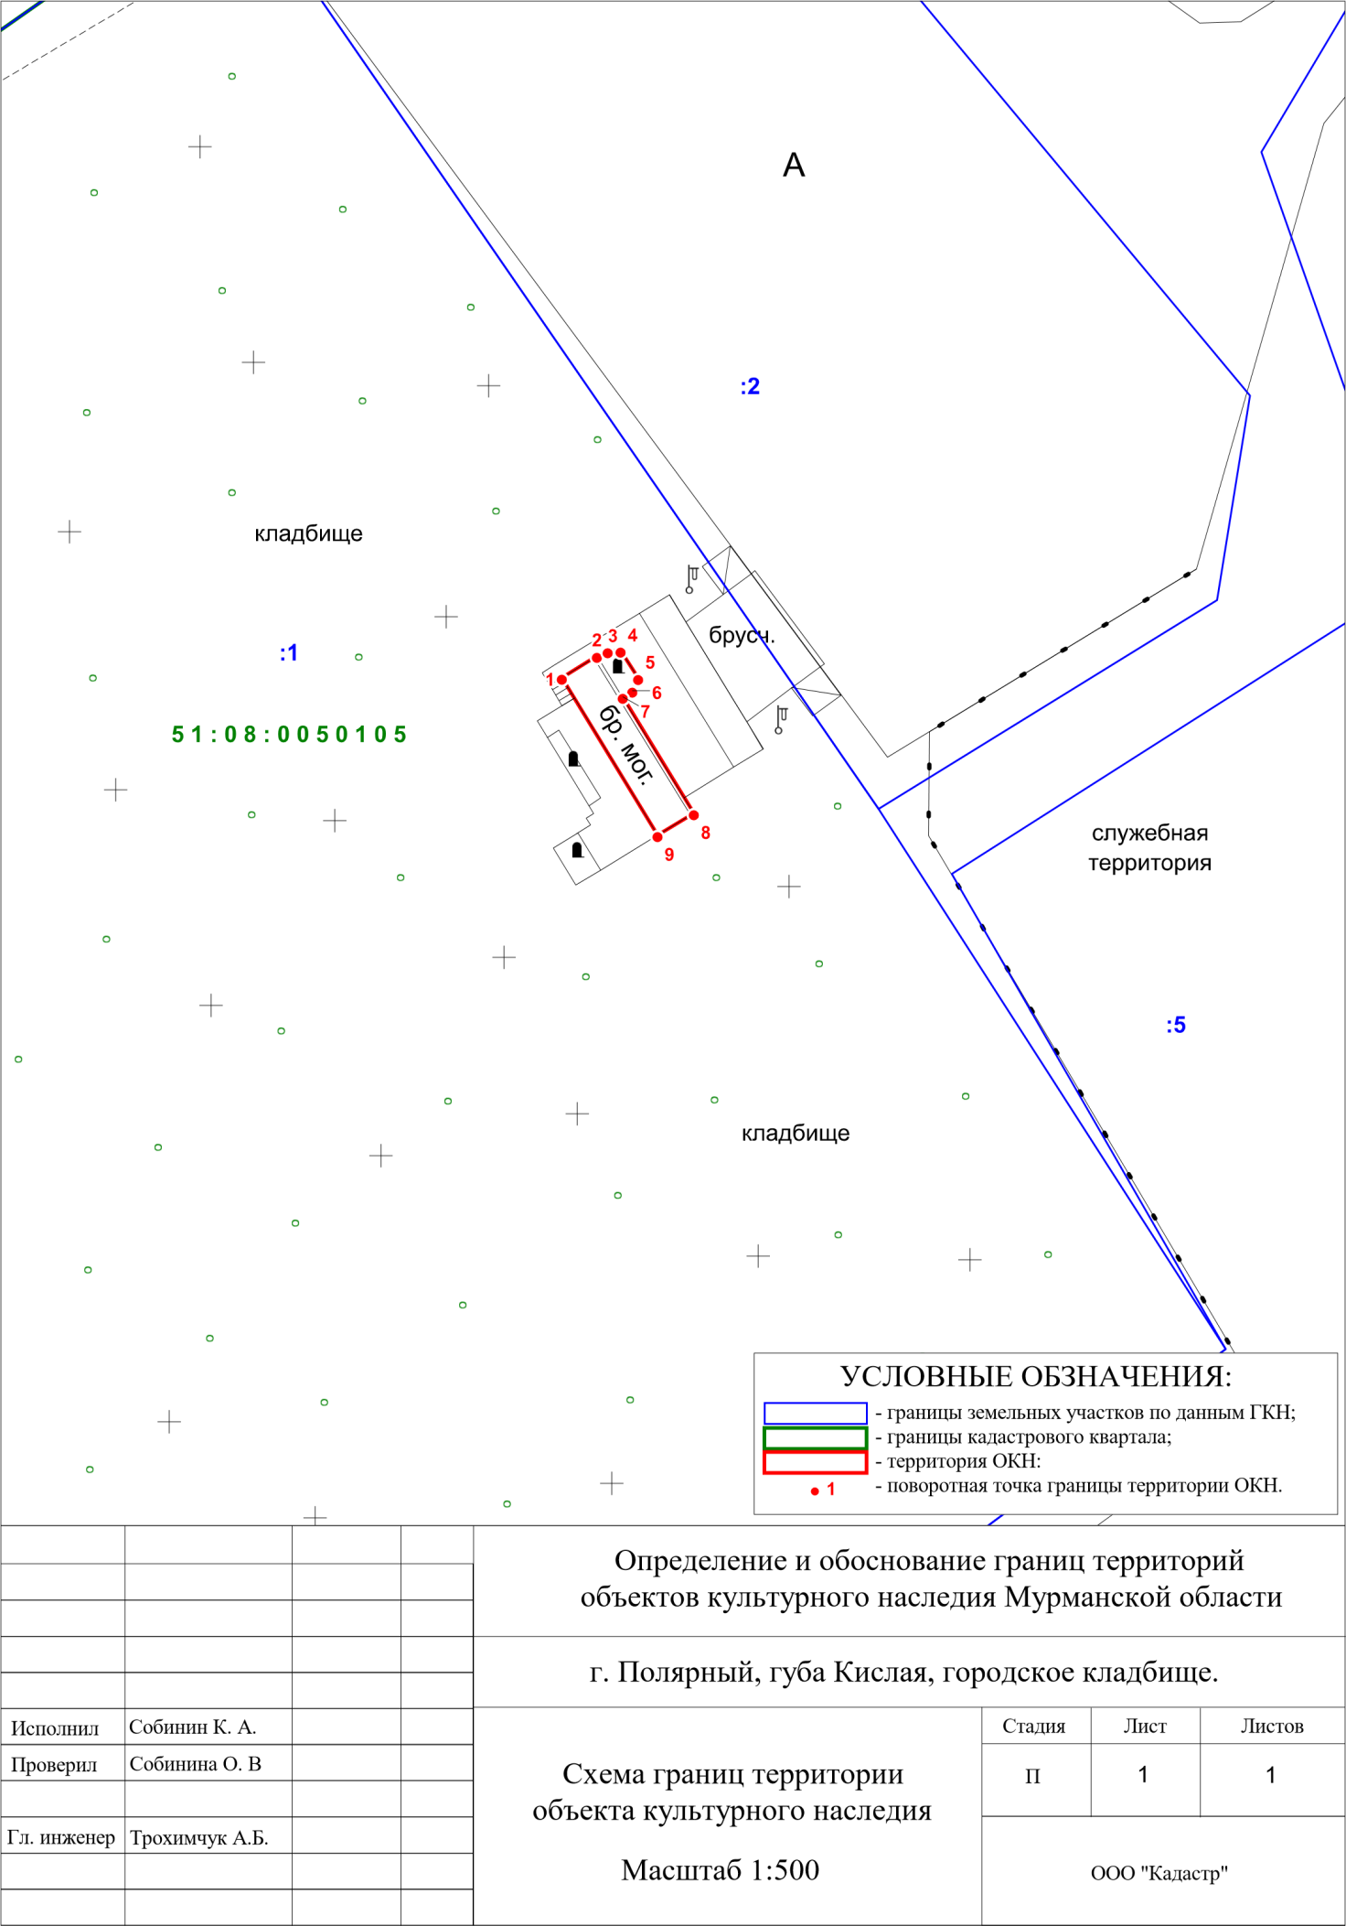

**Режим использования территории объекта культурного наследия регионального значения**

**«Памятник Героям-подводникам, павшим при**

**исполнении служебных обязанностей»**

(Североморская пригородная зона, г. Полярный[2])

1. Территория объекта культурного наследия регионального значения «Памятник Героям-подводникам, павшим при исполнении служебных обязанностей» (далее – Памятник) расположена на земельном участке с кадастровым номером 51:08:0050105:1 – относится к землям населенных пунктов.

2. На территории Памятника **запрещается**:

2.1. строительство объектов капитального строительства;

2.2. размещение построек и объектов (автостоянок, временных построек, киосков, навесов и т.п.);

2.3. прокладка сетей инженерно-технического обеспечения;

2.4. засорение территории бытовыми отходами;

2.5. проведение земельных, строительных, мелиоративных и иных работ, за исключением работ по сохранению Памятника или его отдельных элементов, сохранению историко-градостроительной и природной среды Памятника;

2.6. размещение рекламных вывесок, информационных конструкций, не относящихся к Памятнику;

2.7. посадка кустарников и деревьев, способствующих ухудшению видовых раскрытий Памятника;

2.8. работы, приводящие к ухудшению состояния территории памятника;

2.9. создание разрушающих вибрационных нагрузок динамическим воздействием на грунты в зоне их взаимодействия с территорией Памятника.

3. На территории Памятника **разрешается**:

3.1. проведение работ по сохранению объекта культурного наследия, направленных на обеспечение физической сохранности Памятника, в том числе консервация, ремонт, реставрация, приспособление для современного использования;

3.2. ведение хозяйственной деятельности, не противоречащей требованиям обеспечения сохранности Памятника и позволяющей обеспечить функционирование Памятника в современных условиях;

3.3. восстановление утраченных элементов и частей объекта культурного наследия по существующим чертежам, обмерам, материалам и/или историческим аналогам;

3.4. благоустройство территории, направленное на сохранение, использование и популяризацию Памятника;

3.5. проведение мероприятий по обеспечению охранной и пожарной безопасности, доступу маломобильной группы граждан.

3.6. вырубка кустарников и деревьев, способствующих ухудшению видовых раскрытий Памятника.

4. Проведение всех работ на территории Памятника выполняются на основании проектов проведения таких работ, согласованных органом исполнительной власти Мурманской области, уполномоченным в области сохранения, использования, популяризации и государственной охраны объектов культурного наследия.

________________

1. Адрес указан согласно Решению исполнительного комитета Мурманского областного Совета депутатов трудящихся от 05.06.1968, протокол № 29 «Об утверждении списка памятников истории и культуры Мурманской области, подлежащих охране как памятники местного значения»
2. Адрес указан согласно Решению исполнительного комитета Мурманского областного Совета народных депутатов от 05.06.1968 № 29 «Об утверждении списка памятников истории и культуры Мурманской области, подлежащих охране как памятники местного значения»